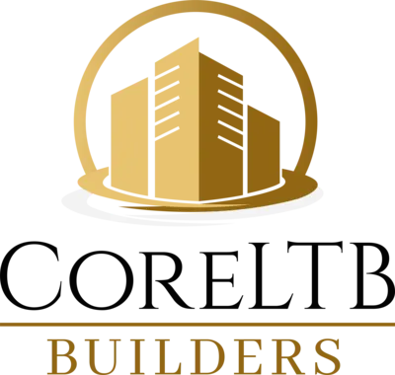 | coreltb.pl · biuro@coreltb.pl · +48 664 123 757
Moje Ciepło - lista dla instalatora i wykonawcy
LISTA KONTROLNA, NIE WZÓR UMOWY
Do przekazania przed zamówieniem pompy ciepła. Stan programu na 30.10.2026 r., nabór do 26.02.2027 r.
............................................................ | ............................................................
(inwestor / wnioskodawca) | (adres budowy)
............................................................ | ............................................................
(wykonawca / instalator) | (planowany termin montażu i uruchomienia)
Pompa
☐ Klasa efektywności z karty produktu i etykiety energetycznej: co najmniej A++ przy temperaturze zasilania 55°C (gruntowa, powietrze/woda) albo A+ (powietrze/powietrze w systemie centralnym dla całego domu).
☐ Urządzenie fabrycznie nowe, wyprodukowane najwyżej 24 miesiące przed montażem. Prosimy o podanie daty produkcji przed dostawą.
☐ Karta produktu i etykieta energetyczna zamontowanego modelu - do wniosku.
☐ Ogrzewanie (pompy gruntowe i powietrze/woda): pompa współpracuje w sposób dominujący z ogrzewaniem niskotemperaturowym, zasilanie do 35°C (np. podłogowe).
Dokumenty od wykonawcy
☐ Faktura na wnioskodawcę z rodzajem, typem i parametrami pompy. Przy fakturze za cały etap dla przejrzystości koszt pompy z osprzętem w osobnej pozycji (zalecenie CoreLTB, nie wymóg programu).
☐ Jeżeli faktura nie zawiera danych pompy: oświadczenie wykonawcy do faktury na wzorze NFOŚiGW.
☐ Protokół odbioru na druku NFOŚiGW (załącznik nr 2 do programu) z oświadczeniami wykonawcy i wnioskodawcy, podpisany po montażu i uruchomieniu.
☐ Przy płatności gotówką: KP albo oświadczenie wystawcy faktury o dokonaniu zapłaty (wzór NFOŚiGW).
☐ Pompa gruntowa: dokumenty odwiertów (dokumentacja geologiczna, zgłoszenia lub pozwolenia, jeśli wymagają ich przepisy).
Termin
☐ Montaż, uruchomienie i opłacenie całości faktur w terminie, który pozwala wysłać wniosek przed 26.02.2027 r. Pula programu może skończyć się wcześniej.
Potwierdzenie
............................................................ | ............................................................
(data i podpis inwestora) | (data i podpis wykonawcy - przyjęto do wiadomości)
Materiał pomocniczy CoreLTB Builders, nie jest dokumentem NFOŚiGW ani wzorem umowy. Wzory urzędowe: mojecieplo.gov.pl/o-programie. Źródła: Program priorytetowy Moje Ciepło (tekst jednolity, odczyt 30.10.2026) pkt 7.3, zał. nr 1; FAQ programu. Opis: coreltb.pl/baza-wiedzy/moje-cieplo-nowy-dom

